*Поклон вам, дорогие Педагоги!*

*Спасибо, что смогли нам столько дать!*

*Какую не дала б нам жизнь дорогу,*

*Мы будем вас любить и вспоминать.*

Учащиеся ГБОУ СОШ №2 «ОЦ» с. Большая Глущица



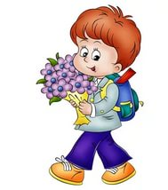

***По секрету всему свету***

*Уважаемая Наталья Михайловна, поздравляем с Днём Учителя! Желаем счастья, здоровья, удачи, побольше сил, терпенья.*

*В жизни радостных моментов, чтоб никогда не унывали,*

*Весёлой и радостной бывали.*

*Всего хорошего желаем и ещё раз поздравляем!*

*Ваш 4 «В»*

**С Днём Учителя!!!**



**З**

**О**

**М**

**Е**

***Я***

**Л**

***В***

А

**Р**

**Д**

**П**

*Уважаемая Ирина Николаевна, примите искренние поздравления с профессиональным праздником - Днём Учителя! Воспитание молодого поколения - огромная ответственность перед обществом и государством. От качества Вашей работы зависит будущее страны. Желаем Вам* *здоровья, благополучия, неиссякаемой энергии и успехов в благородном труде!*

*С уважением, Ваш 7 «В»*

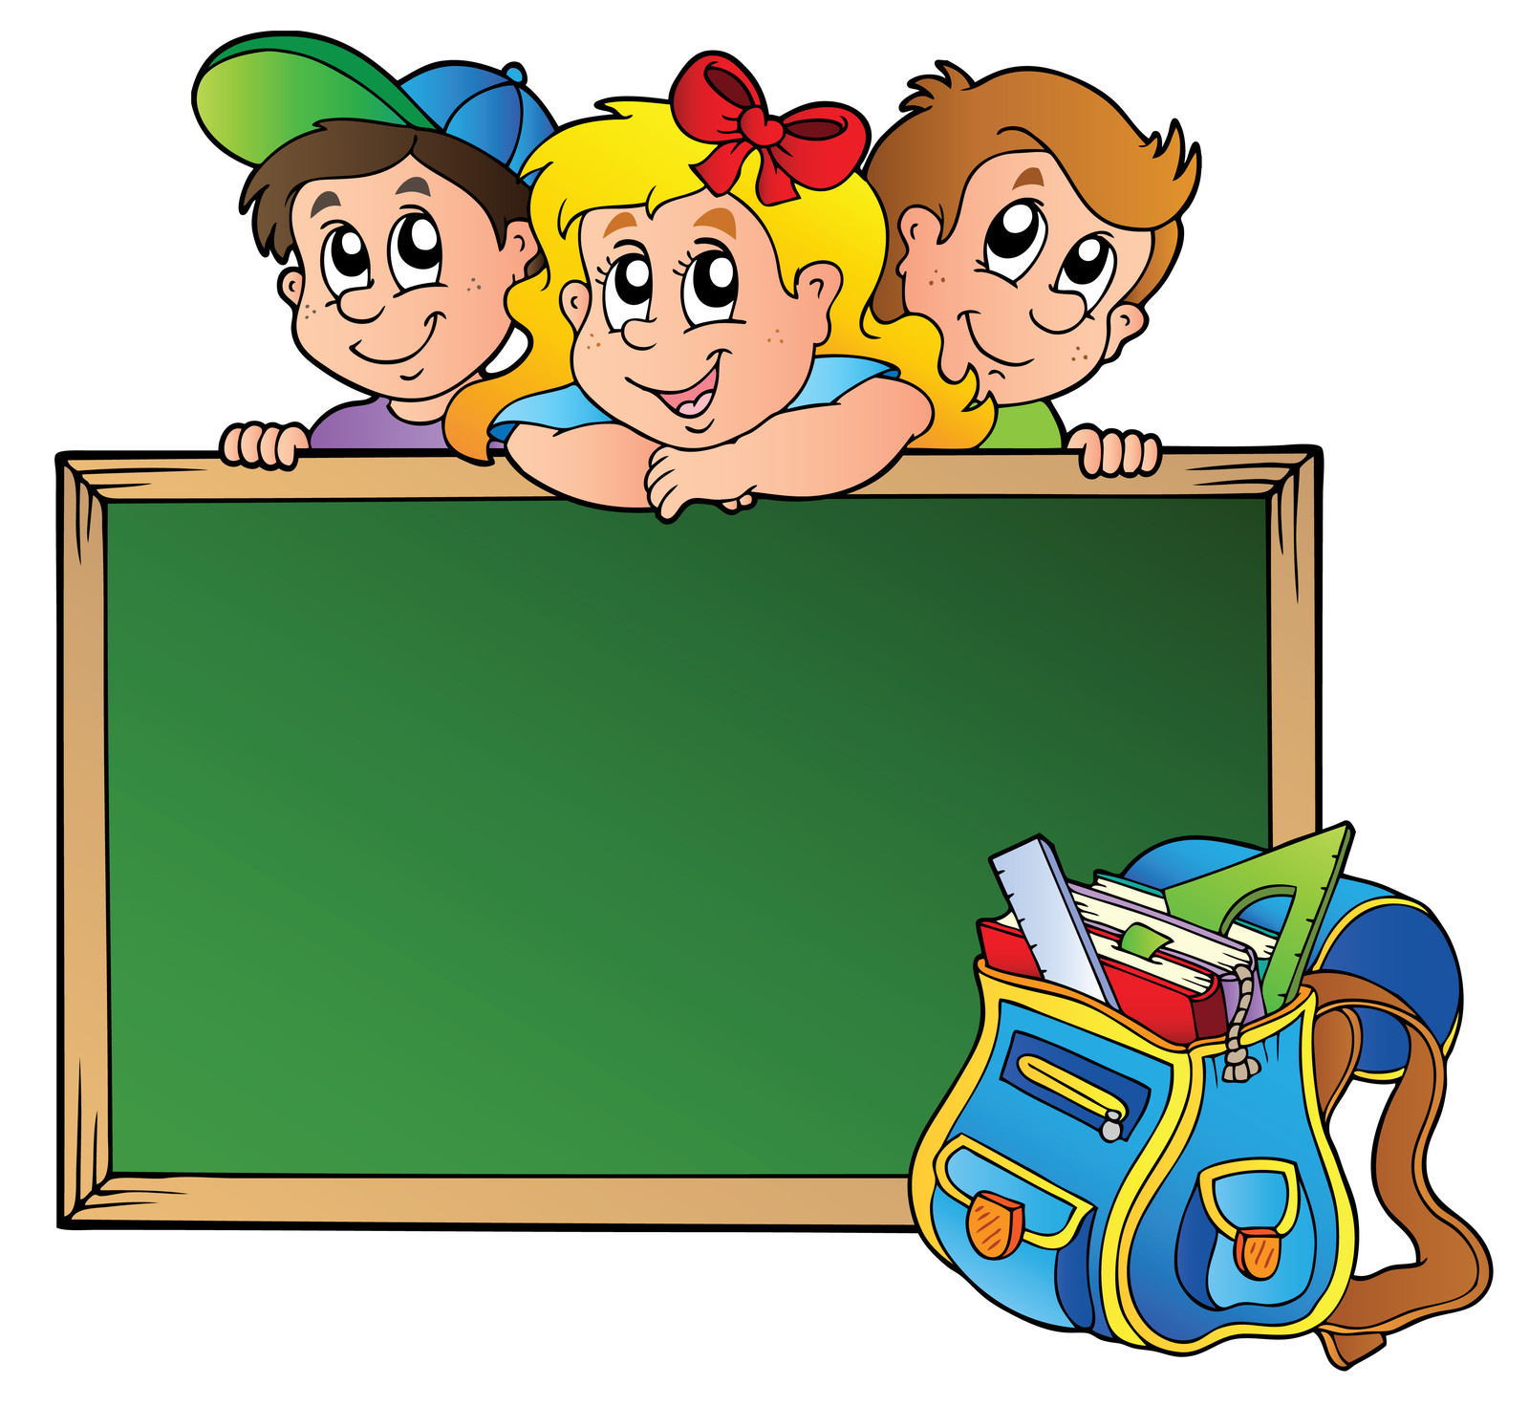

*Дорогие наши учителя! Много лет Вы давали нам знания, заботились, поддерживали, направляли к нашей цели. Справиться с новым поколением очень непросто. Желаем Вам счастья, моря положительных эмоций, здоровья, любящих и понимающих учеников. 11 класс благодарен Вам за всё, что Вы для нас делаете.*

*11 класс*

*Спасибо Вам, Любовь Александровна за знания, которыми мы обладаем, за то, с каким старанием русский и литературу преподаёте, за мудрость и терпение, за ласку и заботу. 8б класс*



*Уважаемая Елена Александровна! Благодарим Вас за то, что Вы нас учите, терпите, любите и понимаете, помогаете в трудную минуту. Вы очень добрая, честная, веселая, умная и красивая.*

*Мы Вас очень сильно любим!!!*

*5а класс*



*С Днём Учителя в России!*

*Вам – душевного тепла,*

*Достижений, мира, силы,*

*Чтоб счастливой жизнь была!*

*Вам терпения побольше,*

*Чтоб уроки проводить интересней, лучше, дольше,*

*И учеников любить!*

3в класс

*Уважаемая Елена Григорьевна! Мы хотели бы поблагодарить за то что, несмотря на наши разные характеры, Вы продолжаете учить нас и не бросаете в трудной ситуации. Мы очень рады, что именно Вы преподаёте у нас русский язык и литературу и являетесь классным руководителем. Мы хотим сказать Вам спасибо и поздравить с Днём Учителя! Вы усердно стараетесь научить нас всему самому хорошему, доброму и полезному. Мы очень сильно благодарим Вас за всё ваши старания и труд. Вы - самый лучший учитель!*

*Ваш 6 «Б» класс*

*Уважаемая Любовь Александровна! От всей души поздравляем Вас с праздником. Желаем Вам творческих успехов, понимающих, послушных учеников.*

*10 класс*









*Дорогая Лариса Александровна! Ваш любимый 9 «а» класс поздравляет Вас с Днём Учителя! Есть такое призвание – учить, по частям отдавать свою душу и детей беззаветно любить, даже тех, кто, увы, непослушен. Вести за собой детей, невзирая на трудности быта. Нет для нас преподавателя важней, чем Вы. Как много раз Вы прощали нам ошибки, выручали, мы не представляем, чтобы без Вас делали. Сколько нерв, сил Вы каждый день вкладываете в нас. За каждый час, что детям Вы отдали, мы выражаем свою признательность. Вы без устали в нас развиваете усердие, серьёзность, любознательность. Ваши добрые дела не перечислить. Мы Вас очень сильно любим, хотим, чтобы Ваш приятный, милый, привлекающий внимание голос, подольше в школе раздавался. Желаем Вам адекватных условий труда и нормальной достойной зарплаты. Пусть обращаются к Вам всегда любопытные детские взгляды. С Днём Учителя, родная наша Лариса Александровна! Мы Вас любим!*

*9 а класс*





*Дорогая Елена Викторовна,*

*поздравляем Вас с Днем Учителя!*

*Будьте всегда в отличном настроении.*

*Нам очень нравятся ваши уроки.*

*Они заражают энергией и поднимают настроение на весь оставшийся день.*

Мы Вас очень любим и уважаем !

С Любовью Ваш 7 «Б»

*Дорогие и уважаемые коллеги!!!*

*От всей души поздравляю вас с Днём учителя!!!*

*Желаю вам невероятных сил, интересных идей, увлекательных занятий, уважения, здоровья гранитного, счастья лучистого и учеников шелковых. Желаю, чтобы учебный год был результативным, продуктивным, познавательным и интересным. Пусть всегда осуществляется всё задуманное.*

*Кондратьева О.П.*

**С праздником милые учителя!!!**

*Уважаемая Ирина Анатольевна,*

*поздравляем вас с Днём Учителя.*

*Желаем вам крепкого здоровья,*

*любви, семейного благополучия.*

*Оставайтесь такой же строгой, но справедливой, доброй, умной, красивой, весёлой.*

*Ирина Анатольевна, мы Вас любим!!!*

*Ваш 7 «А»*

*Дорогие коллеги! Поздравляю Вас с профессиональным праздником. Наша профессия самая благородная и ответственная, мы имеем дело с душой ребёнка. Мы как дирижёры водим палочкой и управляем большим детским оркестром. От нас зависит, насколько правильно будут исполнять песню под названием «Взрослая жизнь» наши дети. Здоровья, счастья, семейного благополучия.*

*Рыбкина И.В.*





*Дорогие наши педагоги!*

*В этот праздник – День Учителей*

*Позабудьте все свои тревоги*

*И на мир смотрите веселей.*

*Вы для нас всегда источник света,*

*И ребята все, как сговорясь,*

*Вам несут красивые букеты:*

*И для них сиянье Ваших глаз –*

*Лучшая награда за старанье,*

*Лучше, чем любая из похвал.*

*И у них одно желанье,*

*Только бы доставить радость Вам.*

*Ради Вашей искренней улыбки*

*И студент, и каждый ученик*

*В миг исправит все свои ошибки*

*И в дальнейшем их не повторит.*

*Вы для всех несёте факел знаний*

*Тот, что не погаснет никогда.*

*Пусть же Ваши сбудутся желанья,*

*Пусть ваш дом не навестит беда.*

*9б класс*

